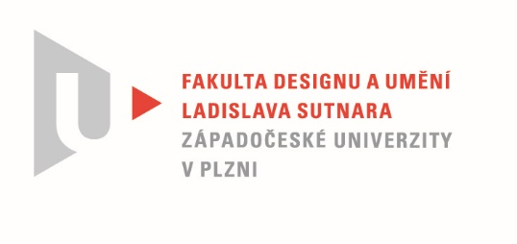

Protokol o hodnocení
kvalifikační práce

Název bakalářské práce: Zpracování bioodpadu

Práci předložil student: FRÖHROVÁ Tereza

Studijní obor a specializace: Design, specializace Produktový design

Posudek oponenta práce

Práci hodnotil: Ing. Petr Siebert

- Cíl práce
Cíl práce byl po formální i faktické stránce naplněn.

Stručný komentář hodnotitele
Problematika skladování odpadu je poslední roky exponované téma a autorka se rozhodla, že svým dílem přispěje k omezení množství směsného odpadu. Vytvořila kompostér do bytu, tzv vermikompostér. Je určen především ke kompostování kuchyňského bioodpadu. V textové části, a to se mi líbí, popisuje jak bádáním a zkoušením dospěla k výsledným materiálům a tvaru. To je cesta, která designéry posouvá kupředu. Výsledný tvar je čistý, má jistou eleganci a hodí se do různých interiérů. Také údržba se zdá být bezproblémová. Líbí se mi, že je kompostér doplněn o květináče pro pěstování rostlin. Zvolené barevné řešení je elegantní a doplnění produktu korkem výsledek oživuje. Možné tvarové zjednodušení vidím u úchopu vrchní poklice.
Oceňuji komplexní přístup k výrobku, který je završen navrženým logem. Model je na solidní úrovni.

- Vyjádření o plagiátorství
Dílo na základě mých znalostí není plagiátem.

4. Navrhovaná známka a případný komentář
Výborně

Datum: 14.8.2020 Podpis:

